Спортивные инструкторы покажут упражнения для укрепления мышц спины
15.06.2016

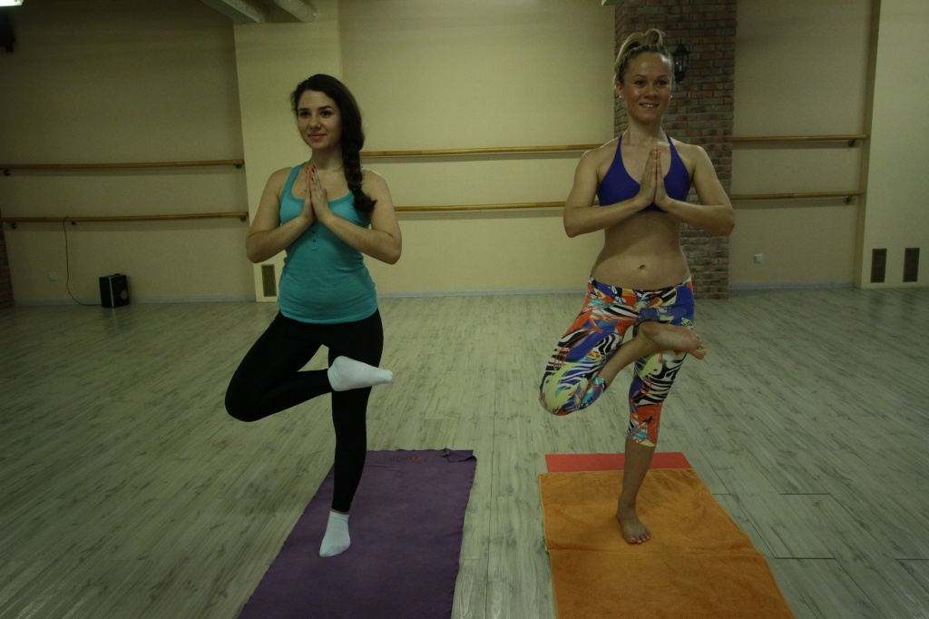
Спортивные инструкторы покажут упражнения для укрепления мышц спины. Фото архивное
Все сторонники здорового образа жизни и желающие укрепить свою физическую форму могут принять участие в открытом занятии по Хатха-йоге, которое пройдет клубе-филиале культурного центра «Внуково» в поселке Крекшино. Об этом сообщили сотрудники дома культуры.
Любители спорта смогут принять участие в утренней разминке и выполнить серию полезных упражнений для укрепления мышц спины и хорошей осанки. Подобный комплекс упражнений способствует развитию гибкости и помогает укрепить мускулатуру. Опытные инструкторы познакомят посетителей с особенностями данного вида йоги, которая подходит для новичков и покажут комплекс основных упражнений, которое потом можно выполнять и в домашних условиях.
Посетить открытый урок «Здоровая спина» можно будет по адресу: поселок Марушкино, улица Липовая аллея дом 10, начало в 9:30.

Адрес страницы: http://tinao.mos.ru/presscenter/news/detail/3160706.html
Префектура Троицкого и Новомосковского административных округов города Москвы

